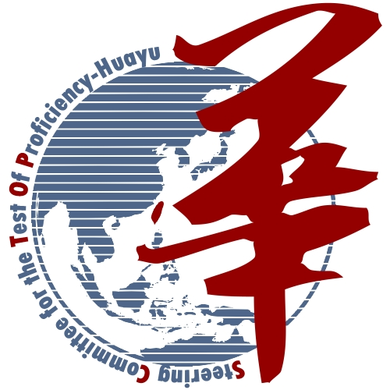
國家華語測驗推動工作委員會
Тест на знание китайского языка (TOCFL) в 2017 году

Тест на знание китайского языка TOCFL (Test of Chinese as a Foreign Language) был разработан Управляющим комитетом по тесту на знание китайского языка TOCFL (SC-TOCFL). Впервые тест был проведен в 2003 году на Тайване. С тех пор условия для его проведения были созданы в Австралии, Аргентине, Бразилии, Великобритании, Вьетнаме, Германии, Доминиканской Республике, Индонезии, Канаде, Корее, Майлайзии, Новой Зеландии, Парагвае, Перу, Польше, России, США, Тайланде, на Филиппинах, во Франции, Швейцарии и Японии. В ближайшем будущем планируется создание новых зарубежных центров, занимающихся проведением этого теста.

- Целевая аудитория теста. TOCFL предназначен для лиц, не являющихся носителями китайского языка. Тест делится на 3 категории: категория А – уровень 1 и 2 (базовый и начальный), категория В – уровень 3 и 4 (средний), категория С – уровень 5 и 6 (продвинутый и высший).

- Практическое применение результатов теста: в случае если результаты теста соответствуют необходимым требованиям, участник получает сертификат, подтверждающий знание китайского языка. Данный сертификат впоследствии может быть использован:
  - при подаче заявки на Taiwan Scholarship,
  - как документ, подтверждающий уровень китайского языка кандидатов перед Комитетом по поступлению в университет для иностранных студентов,
  - при подаче заявки на участие в академической программе университета или колледжа по всему миру,
  - как доказательство знания китайского языка при трудоустройстве.

- Информация о регистрации на тест TOCFL в Москве:
Тест состоится 25 марта 2017 года в Москве. Просим внести плату за тест в течение регистрационного периода, продолжающегося до 28 февраля 2017 года. Обратите внимание: 23 и 24 февраля – выходные дни.
Приемное время: понедельник – пятница, с 10.00 до 17.00, перерыв с 13.00 до 14.00). Для регистрации необходимо лично явиться в Отдел Образования Представительства в Москве Тайбэйско-московской координационной комиссии по экономическому и культурному сотрудничеству (можно также передать анкету и регистрационный сбор через доверенное лицо).
Адрес: г. Москва, ул. Тверская, 24/2, корпус 1, подъезд 4, 5-й этаж (приемная – вторая дверь слева по коридору).

- Для получения более подробной информации о TOCFL, заходите на сайт http://www.sc-top.org.tw
- Онлайн подготовка к тесту TOCFL
http://www.sc-top.org.tw/chinese/online.php
- Скачать образец теста TOCFL
http://www.sc-top.org.tw/mocktest.php
- Контактное лицо: Отдел Образования, тел: 8-495-737-9246;
Электронный адрес: taiwanscholarship.ru@gmail.com
Сайт Представительства ТМКК
http://www.taiwanembassy.org/ru

